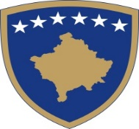
Republika e Kosovës
Republika Kosova - Republic of Kosovo
Qeveria - Vlada – Government
_______________________________________________________________________
Ministria e Punëve të Brendshme/Ministarstvo unutrašnjih poslova / Ministry of Internal Affairs

Të nderuar/a nëpunës/e të Administratës Publike të Republikës së Kosovës,
Bazuar në Ligjin Nr. 03/L-064 për Festat Zyrtare të Republikës së Kosovës, ju njoftojmë se për nder të festës së Ditës së Pavarësisë së Republikës së Kosovës, për nëpunësit e Administratës Publike të Republikës së Kosovës, ditë pushimi do të jetë:

E hënë, 19 shkurt 2024.

Urime Dita e Pavarësisë së Republikës së Kosovës!

